Mini-GDD zur Spielplanung
Ziel des Spiels
Der Spieler soll alle Punkte eines Levels sammeln. Dabei muss er den Gegnern ausweichen, um das Level zu überleben.
Das Spiel hat insgesamt drei Level. Wurden alle drei Levels geschafft, hat der Spieler das Spiel gewonnen.
Regeln des Spiels
Wird der Spieler von einem Gegner berührt, verliert dieser ein Leben. Das Spiel ist vorbei, sobald der Spieler alle seine drei Leben verloren hat (Game Over).
Es gibt keine Zeitvorgabe, wann das Spiel vorbei ist.
Steuerung des Spiels
Das Spiel wird nur über die Pfeiltasten der Tastatur gesteuert.

Spielskizze
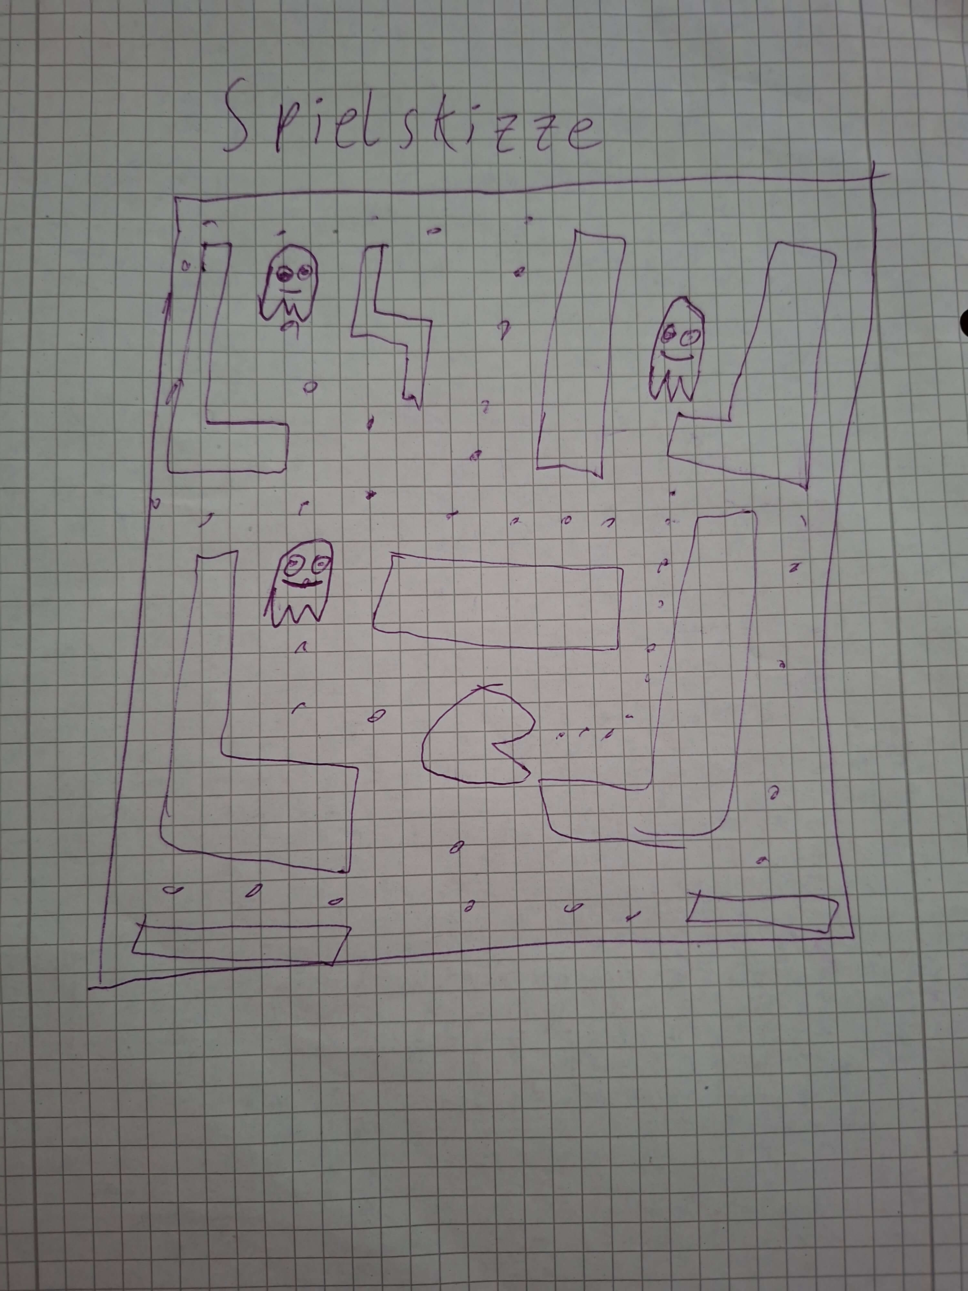
Die SuS sollten anstelle von Pac-Man eine Maus zeichnen, welche Katzen ausweichen muss, oder ähnliches.
Die SuS können ihre Skizze auch in Tiled erstellen, um für Professionalität zu sorgen.
MVP (Minimum Viable Product)
1. Die Spielwelt
- Es muss eine eigene Weltklasse (z. B. LabyrinthWorld) als Spielfeld existieren.
- Ein grundlegendes Labyrinth mit Wänden oder Hindernissen ist aufgebaut.
2. Die Spielfigur
- Eine eigene Akteur-Klasse für die steuerbare Hauptfigur ist vorhanden.
- Die Bewegung erfolgt durch den Benutzer über Tastaturabfragen mittels if-else-Strukturen (z. B. Greenfoot.isKeyDown("left")).
- Eine Kollisionslogik verhindert, dass der Spieler durch Wände läuft.
3. Punkte & Sammelobjekte
- Es gibt eine eigene Klasse für die zu sammelnden Objekte (z. B. Punkte/Food).
- Bei Berührung durch den Spieler wird das Objekt über eine Kollisionsabfrage (z. B. this.intersects(punkt)) erkannt und aus der Welt entfernt.
- Eine Instanzvariable (z. B. private int score;) erfasst das Punktesystem und wird auf dem Spielfeld angezeigt.
4. Gegner
- Mindestens eine Klasse für Gegner ist im Spiel integriert.
- Im Rahmen des absoluten Grundniveaus reicht es aus, wenn sich die Gegner zufällig durch das Labyrinth bewegen.
- Die Gegner reagieren auf Hindernisse und wenden eine einfache Logik wie eine Bewegungsumkehr bei Wandkontakt an.
5. Spielzustände
- Klar definierte Gewinn- und Verlustbedingungen sind im Code implementiert.
- Die Verlustbedingung (Game Over) greift, wenn die Spielfigur einen Gegner berührt.
- Die Gewinnbedingung tritt in Kraft, wenn alle Objekte gesammelt sind.

